1.Ejercicios W3Schools

- Realiza los siguientes [ejercicios sql de w3schools](https://www.w3schools.com/sql/exercise.asp?filename=exercise_select1).

- Realiza el [quiz](https://www.w3schools.com/sql/sql_quiz.asp) de w3schools.

2.1.Crear diagrama

2.2. Ejecute las siguientes consultas SQL

2.2.1 INSERTAR DATOS

* Inserte al menos 5 nuevos usuarios.



* Inserte al menos 5 nuevos productos.



* Inserte al menos 5 nuevos pedidos(orders).



* Inserte al menos 2 tipos de categorías.



#### 2.2.2 ACTUALIZAR DATOS

* Cambiar el nombre de un producto. Para ello, genera una consulta que afecte solo a un determinado producto en función de su id.



* Cambiar el precio de un producto a 50€. Para ello, genera una consulta que afecte solo a un determinado producto en función de su  id.



#### 2.2.3 OBTENER DATOS

* Seleccione todos los productos con un precio superior a 20€.



* Muestre de forma descendente los productos.



* Seleccione todos los productos y que muestre la categoría a la que pertenecen.



* Seleccione todos los usuarios y muestre sus pedidos.



* Selecciona un producto por su id y que muestre la categoría a la que pertenece.



* Seleccione a un usuario por su id y muestre los pedidos que tiene.



3. Extra

3.1.1 BORRAR DATOS

⦁ Elimina un producto por su id.



3.2 Actualizar diagrama

Crea una nueva tabla reviews y añadela al diagrama especifica también el tipo de relación.

3.3. Ejecute las siguientes consultas SQL

A continuación, deberá realizar las siguientes consultas SQL:

#### 3.3.1 INSERTAR DATOS

* Inserte al menos 5 nuevas reviews.

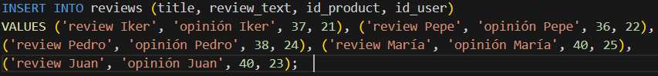

#### 3.3.2 ACTUALIZAR DATOS

* Cambia el contenido de una review



#### 3.3.3 OBTENER DATOS

* Seleccione todas las reviews.



* Seleccione todos los productos con sus respectivas reviews.



* Muestre un producto con sus reviews.



* Muestre los productos junto a la categoría a la que pertenece y sus reviews.



* Seleccione un usuario y muestre sus pedidos junto a los productos que contiene cada pedido.

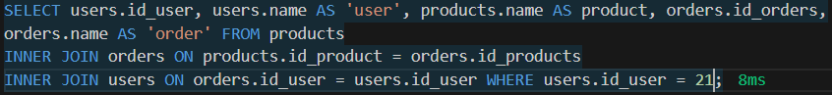

#### 3.3.4 BORRAR DATOS

⦁ Elimina una review por su id.

